
РОССИЙСКАЯ ФЕДЕРАЦИЯ
ИРКУТСКАЯ ОБЛАСТЬ
ЖИГАЛОВСКИЙ МУНИЦИПАЛЬНЫЙ ОКРУГ
АДМИНИСТРАЦИЯ
ПОСТАНОВЛЕНИЕ

«19» мая 2026 г. №118
р.п. Жигалово

ОБ УТВЕРЖДЕНИИ СХЕМЫ РАЗМЕЩЕНИЯ НЕСТАЦИОНАРНЫХ ТОРГОВЫХ ОБЪЕКТОВ, РАСПОЛОЖЕННЫХ НА ЗЕМЕЛЬНЫХ УЧАСТКАХ, НАХОДЯЩИХСЯ В МУНИЦИПАЛЬНОЙ СОБСТВЕННОСТИ, А ТАКЖЕ ЗЕМЕЛЬНЫХ УЧАСТКАХ, ГОСУДАРСТВЕННАЯ СОБСТВЕННОСТЬ НА КОТОРЫЕ НЕ РАЗГРАНИЧЕНА

В целях упорядочения размещения и функционирования нестационарных торговых объектов на территории Жигаловского района, создания условий для улучшения организации торгового обслуживания населения и обеспечения доступности товаров для населения, предоставления равных возможностей субъектам предпринимательской деятельности, руководствуясь пунктом 15 части 1 статьи 16 Федерального закона от 06 октября 2003 года № 131-ФЗ «Об общих принципах организации местного самоуправления в Российской Федерации», статьей 10 Федерального закона от 28 декабря 2009 года № 381-ФЗ «Об основах государственного регулирования торговой деятельности в Российской Федерации», приказом Службы потребительского рынка и лицензирования Иркутской области от 20 января 2011 года № 3-СПР «Об утверждении Порядка разработки и утверждения органами местного самоуправления муниципальных образований Иркутской области схемы размещения нестационарных торговых объектов», статьей 34 Устава Жигаловского муниципального округа, Администрация Жигаловского муниципального округа

ПОСТАНОВЛЯЕТ:

1. Утвердить прилагаемую Схему размещения нестационарных торговых объектов, расположенных на земельных участках, находящихся в муниципальной собственности, а также земельных участках, государственная собственность на которые не разграничена состоящую из текстовой части согласно приложению № 1 и графической части согласно приложению № 2.
2. Признать утратившим силу постановление Администрации муниципального образования «Жигаловский район» от 18 июня 2024 года № 105 «Об утверждении схемы размещения нестационарных торговых объектов, расположенных на земельных участках, находящихся в муниципальной собственности, а также земельных участках, государственная собственность на которые не разграничена».
3. Опубликовать настоящее постановление в сетевом издании «Портал правовой информации Жигаловского муниципального округа» (жигаловскийокруг-право.рф) и на официальном сайте Жигаловского муниципального округа в информационно-телекоммуникационной сети «Интернет».
4. Контроль за исполнением настоящего постановления возложить на первого заместителя мэра Жигаловского муниципального округа В.В. Желябовского.

И.о. мэра Жигаловского
муниципального округа В.В. Желябовский

Приложение № 1
к постановлению
Администрации Жигаловского
муниципального округа
от «19» мая 2026 года № 118

СХЕМА РАЗМЕЩЕНИЯ НЕСТАЦИОНАРНЫХ ТОРГОВЫХ ОБЪЕКТОВ, РАСПОЛОЖЕННЫХ НА ЗЕМЕЛЬНЫХ УЧАСТКАХ, НАХОДЯЩИХСЯ В МУНИЦИПАЛЬНОЙ СОБСТВЕННОСТИ, А ТАКЖЕ ЗЕМЕЛЬНЫХ УЧАСТКАХ, ГОСУДАРСТВЕННАЯ СОБСТВЕННОСТЬ НА КОТОРЫЕ НЕ РАЗГРАНИЧЕНА
(текстовая часть)
№  пп | Адрес расположения (место расположения нестационарного торгового объекта / маршрут движения / зона размещения) | Вид нестационарного торгового объекта (павильон, киоск, палатка, автолавка и др.) | Специализация нестационарного торгового объекта (ассортимент реализуемой продукции) | Возможность размещения нестационарного торгового объекта субъектом малого и среднего предпринимательства, физическим лицом, не являющимся индивидуальным предпринимателем и применяющим специальный налоговый режим «Налог на профессиональный доход» (да/нет) | Площадь нестационарного торгового объекта (кв. м.) | Собственник земельного участка, на котором располагается нестационарный торговый объект | Период размещения нестационарного торгового объекта (круглогодично / сезонно)
1 | 2 | 3 | 4 | 5 | 6 | 7 | 8
1. | р.п. Жигалово, ул. Советская, д. 9,  прилегающая территория к зданию Федерального казначейства | Автомагазин (торговый автофургон, автолавка) | Непродовольственная, продовольственная (строительные товары, хозяйственные товары, одежда, хлебобулочные изделия, фрукты, выпечка, иной) | Да | 10 | Муниципальная собственность | Круглогодично
2. | р.п. Жигалово, ул. Весенняя, д. 8, прилегающая территория к стадиону ФОК | Автомагазин (торговый автофургон, автолавка) | Непродовольственная, продовольственная (строительные товары, хозяйственные товары, одежда, хлебобулочные изделия, фрукты, выпечка, иной) | Да | 10 | Муниципальная собственность | Круглогодично
3. | р.п. Жигалово, ул. Ленская, парк «Петра и Февронии» и прилегающая к нему территория | Автомагазин (торговый автофургон, автолавка) | Непродовольственная, продовольственная (строительные товары, хозяйственные товары, одежда, хлебобулочные изделия, фрукты, выпечка, иной) | Да | 20 | Муниципальная собственность | Круглогодично
4. | р.п. Жигалово, ул. Советская, д. 46, прилегающая территория к зданию СберБанка России | Автомагазин (торговый автофургон, автолавка) | Непродовольственная, продовольственная (строительные товары, хозяйственные товары, одежда, хлебобулочные изделия, фрукты, выпечка, иной) | Да | 10 | Муниципальная собственность | Круглогодично
5. | с. Чикан, ул. Центральная, напротив дома № 25 | Автомагазин (торговый автофургон, автолавка) | Непродовольственная, продовольственная (строительные товары, хозяйственные товары, одежда, хлебобулочные изделия, фрукты, выпечка, иной) | Да | 20 | Государственная собственность не разграничена | Круглогодично
6. | д. Якимовка, ул. Центральная, справа от земельного участка № 27 | Автомагазин (торговый автофургон, автолавка) | Непродовольственная, продовольственная (строительные товары, хозяйственные товары, одежда, хлебобулочные изделия, фрукты, выпечка, иной) | Да | 20 | Государственная собственность не разграничена | Круглогодично
7. | с. Петрово, ул. Ленская, д. 40, за зданием Петровского территориального отдела в сторону реки Лена | Автомагазин (торговый автофургон, автолавка) | Непродовольственная, продовольственная (строительные товары, хозяйственные товары, одежда, хлебобулочные изделия, фрукты, выпечка, иной) | Да | 16 | Государственная собственность не разграничена | Круглогодично
8. | с. Знаменка, ул. Магистральная, д. 62, около здания «Почта России» | Автомагазин (торговый автофургон, автолавка) | Непродовольственная, продовольственная (строительные товары, хозяйственные товары, одежда, хлебобулочные изделия, фрукты, выпечка, иной) | Да | 30 | Государственная собственность не разграничена | Круглогодично
9. | д. Нижняя Слобода, на перекрестке ул. Центральная и ул. Речная | Автомагазин (торговый автофургон, автолавка) | Непродовольственная, продовольственная (строительные товары, хозяйственные товары, одежда, хлебобулочные изделия, фрукты, выпечка, иной) | Да | 30 | Государственная собственность не разграничена | Круглогодично
10. | с. Дальняя Закора, ул. Центральная, д. 19, прилегающая территория к КИЦ «Русь» | Автомагазин (торговый автофургон, автолавка) | Непродовольственная, продовольственная (строительные товары, хозяйственные товары, одежда, хлебобулочные изделия, фрукты, выпечка, иной) | Да | 30 | Государственная собственность не разграничена | Круглогодично
11. | с. Качень, ул. Мира, д. 9, прилегающая территория к КИЦ «Русь» | Автомагазин (торговый автофургон, автолавка) | Непродовольственная, продовольственная (строительные товары, хозяйственные товары, одежда, хлебобулочные изделия, фрукты, выпечка, иной) | Да | 30 | Государственная собственность не разграничена | Круглогодично
12. | д. Тыпта, ул. Таежная, д. 28, прилегающая территория к КИЦ «Русь» | Автомагазин (торговый автофургон, автолавка) | Непродовольственная, продовольственная (строительные товары, хозяйственные товары, одежда, хлебобулочные изделия, фрукты, выпечка, иной) | Да | 30 | Государственная собственность не разграничена | Круглогодично
13. | с. Рудовка, ул. Школьная, д. 3, прилегающая территория к зданию Рудовского территориального отдела | Автомагазин (торговый автофургон, автолавка) | Непродовольственная, продовольственная (строительные товары, хозяйственные товары, одежда, хлебобулочные изделия, фрукты, выпечка, иной) | Да | 30 | Государственная собственность не разграничена | Круглогодично
14. | д. Пономарева, ул. Центральная, прилегающая территория слева от дома № 3 | Автомагазин (торговый автофургон, автолавка) | Непродовольственная, продовольственная (строительные товары, хозяйственные товары, одежда, хлебобулочные изделия, фрукты, выпечка, иной) | Да | 30 | Государственная собственность не разграничена | Круглогодично
15. | д. Головновка, ул. Центральная, прилегающая территория справа от дома № 41 | Автомагазин (торговый автофургон, автолавка) | Непродовольственная, продовольственная (строительные товары, хозяйственные товары, одежда, хлебобулочные изделия, фрукты, выпечка, иной) | Да | 30 | Государственная собственность не разграничена | Круглогодично
16. | с. Тутура, ул. Куйбышева, д. 37, прилегающая территория к зданию Тутурской сельской библиотеки | Автомагазин (торговый автофургон, автолавка) | Непродовольственная, продовольственная (строительные товары, хозяйственные товары, одежда, хлебобулочные изделия, фрукты, выпечка, иной) | Да | 20 | Государственная собственность не разграничена | Круглогодично
17. | д. Кузнецовка, ул. Новая, территория между домами № 12 и № 13 | Автомагазин (торговый автофургон, автолавка) | Непродовольственная, продовольственная (строительные товары, хозяйственные товары, одежда, хлебобулочные изделия, фрукты, выпечка, иной) | Да | 20 | Государственная собственность не разграничена | Круглогодично
18. | с. Тимошино, ул. Садовая, между домом № 1 и зданием «Почта России» | Автомагазин (торговый автофургон, автолавка) | Непродовольственная, продовольственная (строительные товары, хозяйственные товары, одежда, хлебобулочные изделия, фрукты, выпечка, иной) | Да | 20 | Государственная собственность не разграничена | Круглогодично
19. | с. Лукиново, ул. Набережная, д. 8, прилегающая территория к Лукиновскому КИЦ | Автомагазин (торговый автофургон, автолавка) | Непродовольственная, продовольственная (строительные товары, хозяйственные товары, одежда, хлебобулочные изделия, фрукты, выпечка, иной) | Да | 20 | Государственная собственность не разграничена | Круглогодично
20. | с. Усть-Илга, ул. Рабочая, территория между домами № 1 и № 3 | Автомагазин (торговый автофургон, автолавка) | Непродовольственная, продовольственная (строительные товары, хозяйственные товары, одежда, хлебобулочные изделия, фрукты, выпечка, иной) | Да | 40 | Государственная собственность не разграничена | Круглогодично
21. | д. Грузновка, ул. Береговая, на прилегающей территории к земельному участку № 4 | Автомагазин (торговый автофургон, автолавка) | Непродовольственная, продовольственная (строительные товары, хозяйственные товары, одежда, хлебобулочные изделия, фрукты, выпечка, иной) | Да | 10 | Государственная собственность не разграничена | Круглогодично

Приложение № 2
к постановлению
Администрации Жигаловского
муниципального округа
от «19» мая 2026 года № 118

СХЕМА РАЗМЕЩЕНИЯ НЕСТАЦИОНАРНЫХ ТОРГОВЫХ ОБЪЕКТОВ, РАСПОЛОЖЕННЫХ НА ЗЕМЕЛЬНЫХ УЧАСТКАХ, НАХОДЯЩИХСЯ В МУНИЦИПАЛЬНОЙ СОБСТВЕННОСТИ, А ТАКЖЕ ЗЕМЕЛЬНЫХ УЧАСТКАХ, ГОСУДАРСТВЕННАЯ СОБСТВЕННОСТЬ НА КОТОРЫЕ НЕ РАЗГРАНИЧЕНА
(графическая часть)

Нестационарный торговый объект
автомагазин (торговый автофургон, автолавка) расположенный
в с. Петрово, ул. Ленская, д. 40 за зданием Петровского территориального отдела в сторону реки Лена

Координаты поворотных точек
Обозначение характерных точек границ | Х | У | Длина | Дирекционный угол
н1 | 630256,89 | 4197470,41 | 11,3 | 270° 00' 00.00"
н2 | 630256,89 | 4197459,03 | 11,8 | 180° 00' 00.00"
н3 | 630245,03 | 4197459,03 | 11,6 | 090° 00' 00.00"
н4 | 630245,05 | 4197470,66 | 11,8 | 358° 49' 51.10"
н1 | 630256,89 | 4197470,41 | 00,00 | 000° 00' 00.00"
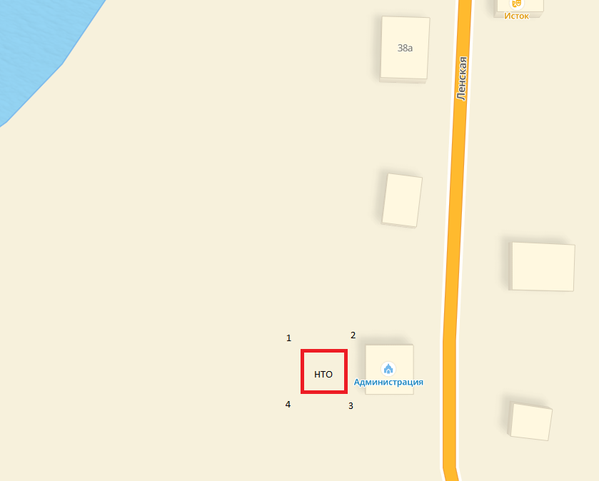

Масштаб 1:2000
Нестационарный торговый объект
автомагазин (торговый автофургон, автолавка) расположенный
в с. Дальняя Закора, ул. Центральная, д. 19,
прилегающая территория к КИЦ «Русь»

Координаты поворотных точек
Обозначение характерных точек границ | Х | У | Длина | Дирекционный угол
н1 | 648945,19 | 4166575,24 | 9,9 | 142° 25' 53.07"
н2 | 648937,32 | 4166581,29 | 9,7 | 060° 15' 18.43"
н3 | 648942,16 | 4166589,77 | 9,0 | 323° 07' 48.37"
н4 | 648949,42 | 4166584,32 | 10,0 | 244° 58' 59.18"
н1 | 648945,19 | 4166575,24 | 00,00 | 000° 00' 00.00"
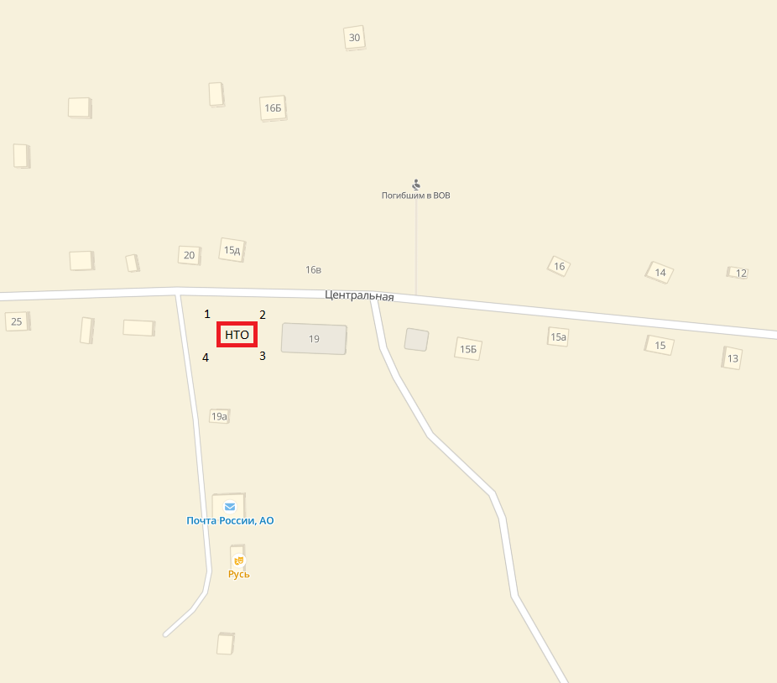

Масштаб 1:2000

Нестационарный торговый объект
автомагазин (торговый автофургон, автолавка) расположенный
в с. Качень, ул. Мира, д. 9, прилегающая территория к КИЦ «Русь»

Координаты поворотных точек
Обозначение характерных точек границ | Х | У | Длина | Дирекционный угол
н1 | 644118,17 | 4168362,80 | 7,15 | 172° 38' 58.43"
н2 | 644110,66 | 4168363,77 | 7,12 | 80° 13' 03.33"
н3 | 644111,88 | 4168370,79 | 7,3 | 352° 24' 19.28"
н4 | 644119,14 | 4168369,82 | 7,0 | 262° 08' 48.07"
н1 | 644118,17 | 4168362,80 | 00,00 | 000° 00' 00.00"
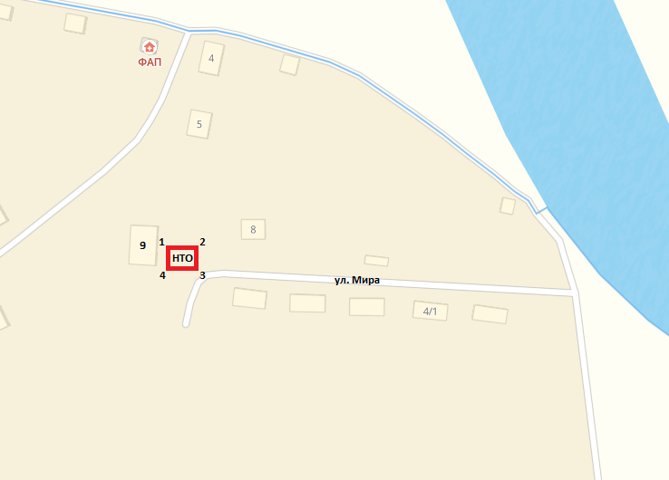

Масштаб 1:2000

Нестационарный торговый объект
автомагазин (торговый автофургон, автолавка) расположенный
в д. Тыпта, ул. Таежная, д. 28, прилегающая территория к КИЦ «Русь»

Координаты поворотных точек
Обозначение характерных точек границ | Х | У | Длина | Дирекционный угол
н1 | 639768,33 | 4152346,34 | 14,0 | 154° 32' 11.96"
н2 | 639755,62 | 4152352,39 | 14,3 | 67° 45' 03.51"
н3 | 639761,07 | 4152365,70 | 14,1 | 340° 01' 00.82"
н4 | 639774,39 | 4152360,86 | 15,7 | 247° 22' 48.49"
н1 | 639768,33 | 4152346,34 | 00,00 | 000° 00' 00.00"
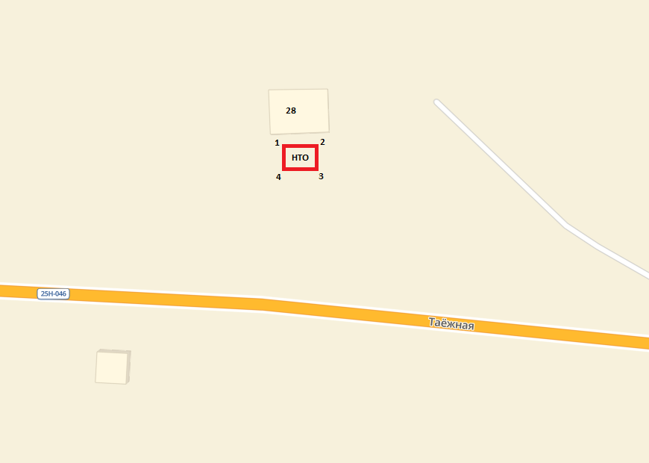

Масштаб 1:2000

Нестационарный торговый объект
автомагазин (торговый автофургон, автолавка) расположенный
в с. Рудовка, ул. Школьная, д. 3, прилегающая территория к зданию Рудовского территориального отдела

Координаты поворотных точек
Обозначение характерных точек границ | Х | У | Длина | Дирекционный угол
н1 | 658148,46 | 4196891,79 | 20,2 | 162° 38' 45.51"
н2 | 658128,10 | 4196897,84 | 16,4 | 72° 53' 50.18"
н3 | 658132,94 | 4196913,58 | 17,2 | 341° 33' 54.18"
н4 | 658149,28 | 4196908,13 | 16,4 | 263° 39' 35.31"
н1 | 658148,46 | 4196891,79 | 00,00 | 000° 00' 00.00"
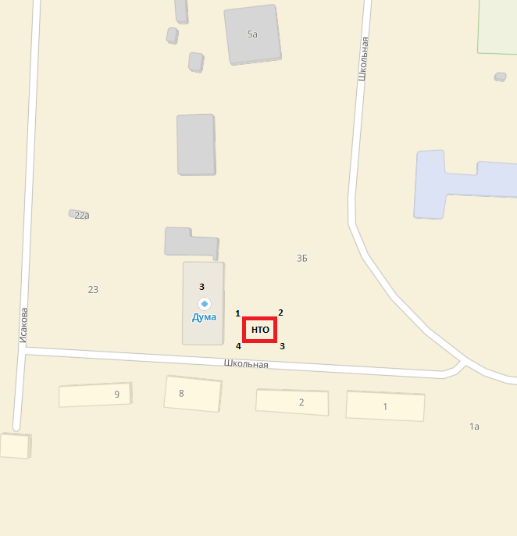

Масштаб 1:2000

Нестационарный торговый объект
автомагазин (торговый автофургон, автолавка) расположенный в
д. Пономарева, ул. Центральная, прилегающая территория слева от дома № 3

Координаты поворотных точек
Обозначение характерных точек границ | Х | У | Длина | Дирекционный угол
н1 | 649093,60 | 4197539,65 | 12,0 | 218° 28' 48.71"
н2 | 649084,15 | 4197532,15 | 15,6 | 131° 51' 18.15"
н3 | 649073,74 | 4197543,77 | 12,5 | 39° 31' 21.47"
н4 | 649083,43 | 4197551,76 | 15,8 | 310° 01' 48.93"
н1 | 649093,60 | 4197539,65 | 00,00 | 000° 00' 00.00"
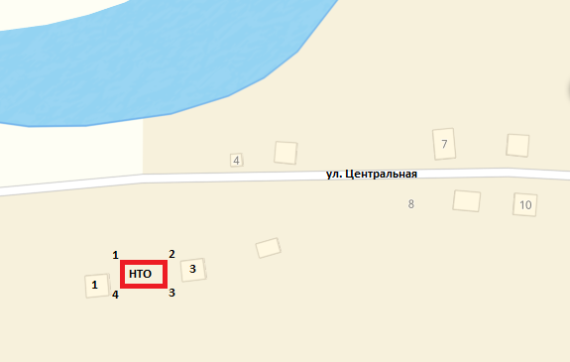

Масштаб 1:2000

Нестационарный торговый объект
автомагазин (торговый автофургон, автолавка) расположенный в
д. Головновка, ул. Центральная, прилегающая территория
справа от дома № 41

Координаты поворотных точек
Обозначение характерных точек границ | Х | У | Длина | Дирекционный угол
н1 | 661478,30 | 4198027,49 | 9,8 | 200° 13' 29.49"
н2 | 661469,10 | 4198024,10 | 11,4 | 107° 16' 53.39"
н3 | 661465,71 | 4198034,99 | 8,7 | 24° 26' 38.24"
н4 | 661473,70 | 4198038,62 | 12,0 | 292° 26' 33.91"
н1 | 661478,30 | 4198027,49 | 00,00 | 000° 00' 00.00"
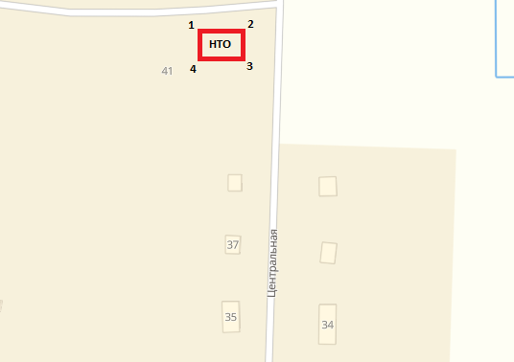

Масштаб 1:2000

Нестационарный торговый объект
автомагазин (торговый автофургон, автолавка) расположенный
в с. Тутура, ул. Куйбышева, д. 37, прилегающая территория к зданию
Тутурской сельской библиотеки

Координаты поворотных точек
Обозначение характерных точек границ | Х | У | Длина | Дирекционный угол
н1 | 662682,02 | 4198229,64 | 7,4 | 215° 45' 13.99"
н2 | 662675,97 | 4198225,28 | 8,9 | 128° 25' 05.00"
н3 | 662670,40 | 4198232,31 | 7,4 | 38° 22' 02.95"
н4 | 662676,21 | 4198236,91 | 9,3 | 308° 39' 35.31"
н1 | 662682,02 | 4198229,64 | 00,00 | 000° 00' 00.00"
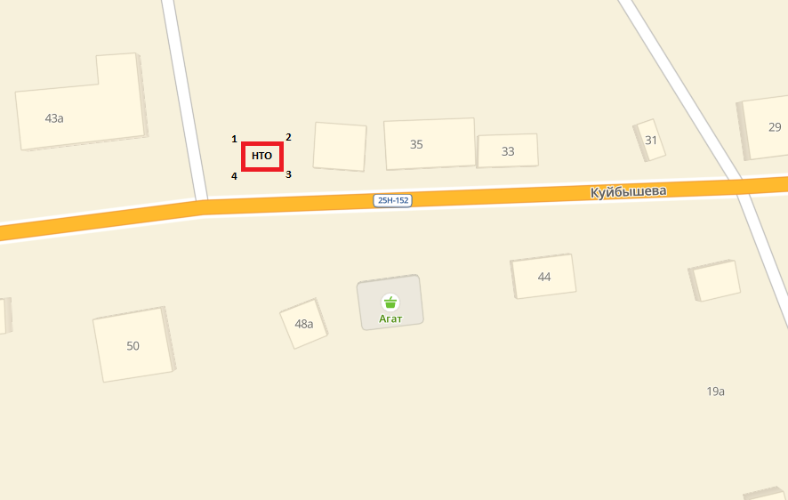

Масштаб 1:2000

Нестационарный торговый объект
автомагазин (торговый автофургон, автолавка) расположенный
в д. Кузнецовка, ул. Новая, территория между домами № 12 и № 13

Координаты поворотных точек
Обозначение характерных точек границ | Х | У | Длина | Дирекционный угол
н1 | 663802,23 | 4198349,72 | 12,4 | 209° 03' 16.57"
н2 | 663891,33 | 4198343,67 | 14,5 | 117° 50' 51.28"
н3 | 663884,55 | 4198356,50 | 12,7 | 29° 28' 33.20"
н4 | 663895,69 | 4198362,80 | 14,6 | 296° 33' 54.18"
н1 | 663802,23 | 4198349,72 | 00,00 | 000° 00' 00.00"
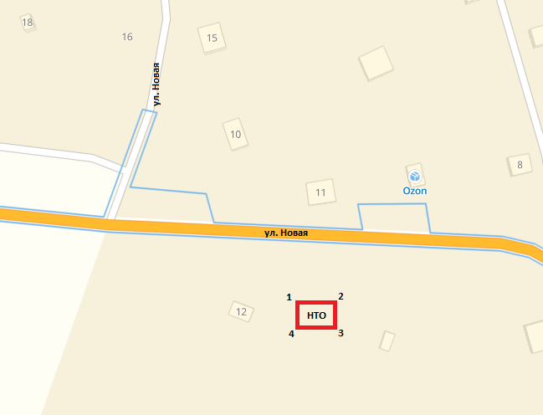

Масштаб 1:2000

Нестационарный торговый объект
автомагазин (торговый автофургон, автолавка) расположенный
в с. Лукиново, ул. Набережная, д. 8, прилегающая территория
к Лукиновскому КИЦ

Координаты поворотных точек
Обозначение характерных точек границ | Х | У | Длина | Дирекционный угол
н1 | 596960,68 | 4162924,96 | 8,8 | 200° 55' 28.21"
н2 | 596952,45 | 4162921,81 | 7,9 | 109° 32' 11.96"
н3 | 596949,79 | 4162929,32 | 8,5 | 25° 06' 53.41"
н4 | 596957,54 | 4162932,95 | 8,5 | 291° 30' 05.16"
н1 | 596960,68 | 4162924,96 | 00,00 | 000° 00' 00.00"
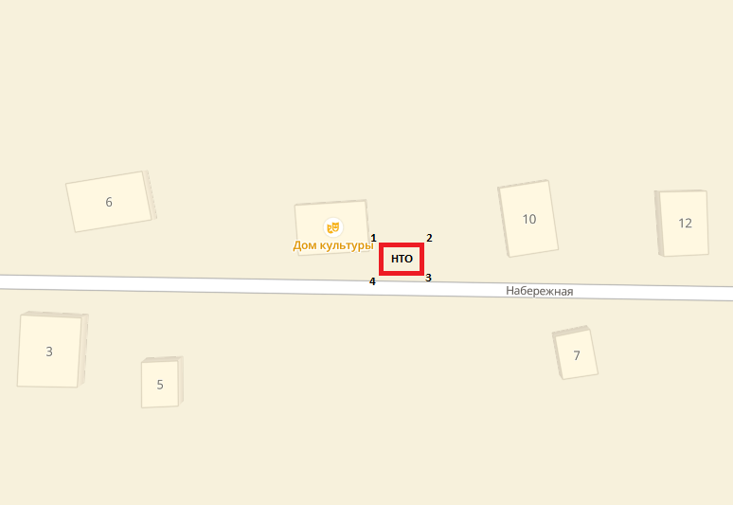

Масштаб 1:2000

Нестационарный торговый объект
автомагазин (торговый автофургон, автолавка) расположенный
в р.п. Жигалово, ул. Весенняя, д. 8, прилегающая территория к стадиону ФОК

Координаты поворотных точек
Обозначение характерных точек границ | Х | У | Длина | Дирекционный угол
н1 | 664779,95 | 4193380,59 | 22,7 | 1° 13′ 59″
н2 | 664802,71 | 4193381,08 | 28,8 | 273° 51′ 08″
н3 | 664804,65 | 4193352,27 | 21,3 | 182° 36′ 22″
н4 | 664783,34 | 4193351,30 | 29,4 | 96° 36′ 07″
н1 | 664779,95 | 4193380,59 | 00,00 | 000°00′ 00″
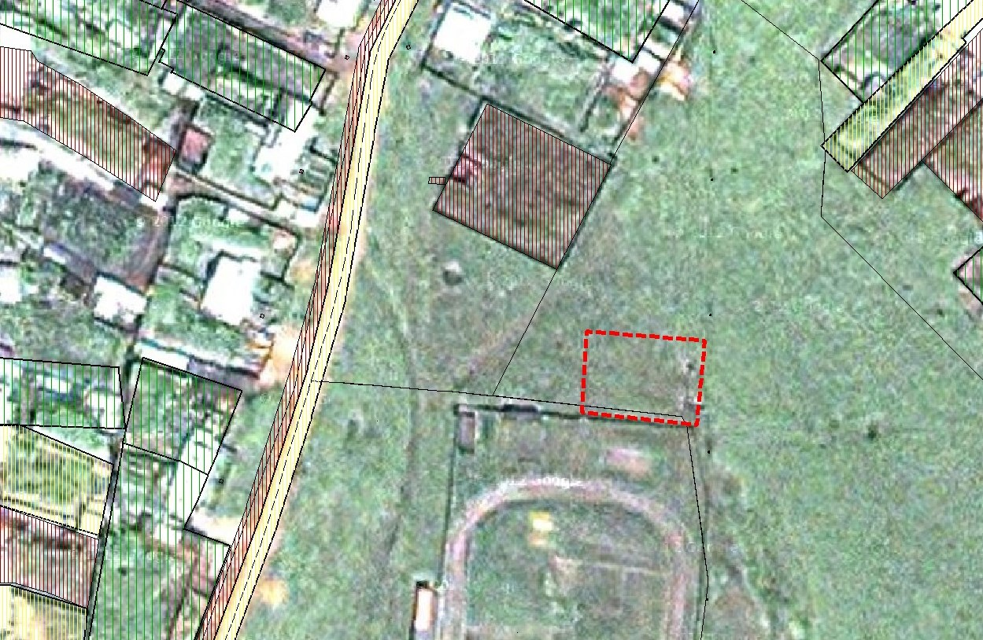

Масштаб 1:1000

Нестационарный торговый объект
автомагазин (торговый автофургон, автолавка) расположенный
в р.п. Жигалово, ул. Ленская, парк «Петра и Февронии» и
прилегающая к нему территория

Координаты поворотных точек
Обозначение характерных точек границ | Х | У | Длина | Дирекционный угол
н1 | 665958,02 | 4193547,64 | 11,0 | 205° 59′ 06″
н2 | 665948,09 | 4193542,80 | 14,2 | 121° 46′ 15″
н3 | 665940,59 | 4193554,91 | 11,3 | 26° 33′ 54″
н4 | 665950,75 | 4193559,99 | 14,3 | 300° 29′ 01″
н1 | 665958,02 | 4193547,64 | 00,00 | 000° 00′ 00″
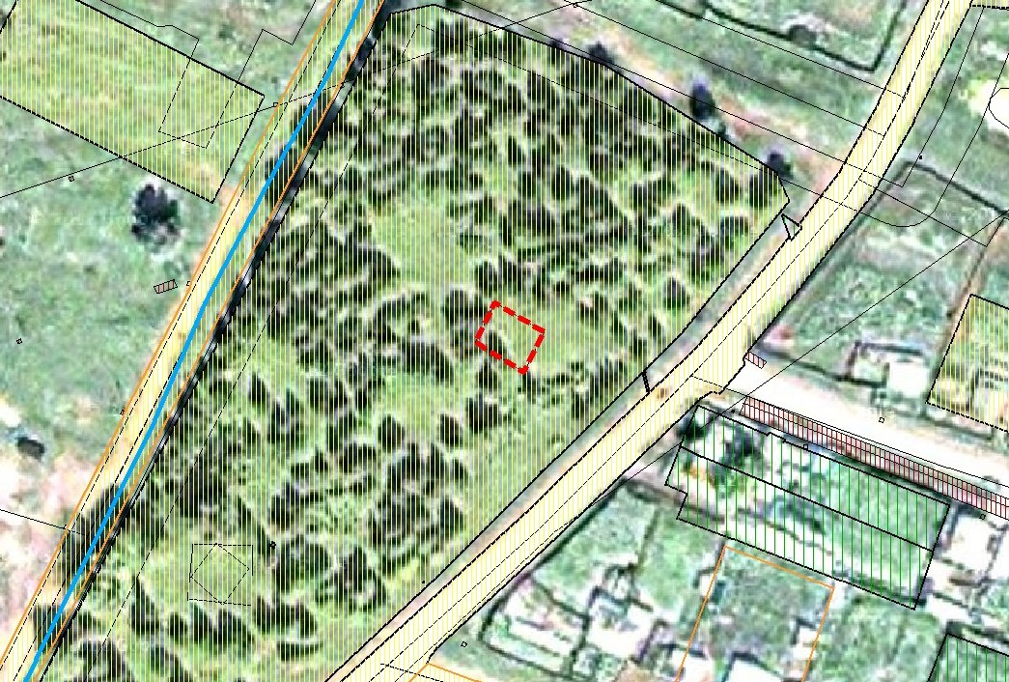

Масштаб 1:1000

Нестационарный торговый объект
автомагазин (торговый автофургон, автолавка) расположенный
в р.п. Жигалово, ул. Советская, д. 9, прилегающая территория к зданию федерального казначейства

Координаты поворотных точек
Обозначение характерных точек границ | Х | У | Длина | Дирекционный угол
н1 | 665687,47 | 4193378,29 | 7,3 | 192° 24′ 04″
н2 | 665680,33 | 4193376,72 | 3,4 | 286° 21′ 39″
н3 | 665681,29 | 4193373,45 | 7,0 | 10° 54′ 36″
н4 | 665688,19 | 4193374,78 | 3,5 | 101° 35′ 31″
н1 | 665687,47 | 4193378,29 | 00,00 | 000° 00′ 00″
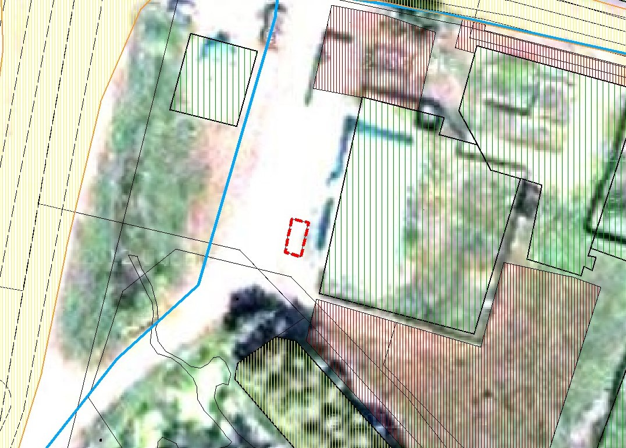

Масштаб 1:1000

Нестационарный торговый объект
автомагазин (торговый автофургон, автолавка) расположенный
в р.п. Жигалово, ул. Советская, д. 46, прилегающая территория к зданию СберБанка России

Координаты поворотных точек
Обозначение характерных точек границ | Х | У | Длина | Дирекционный угол
н1 | 665400,21 | 4193157,98 | 6,6 | 203° 44′ 01″
н2 | 665394,16 | 4193155,32 | 3,5 | 114° 18′ 33″
н3 | 665392,71 | 4193158,53 | 6,5 | 25° 07′ 02″
н4 | 665398,64 | 4193161,31 | 3,6 | 295° 14′ 33″
н1 | 665400,21 | 4193157,98 | 00,00 | 000° 00′ 00″
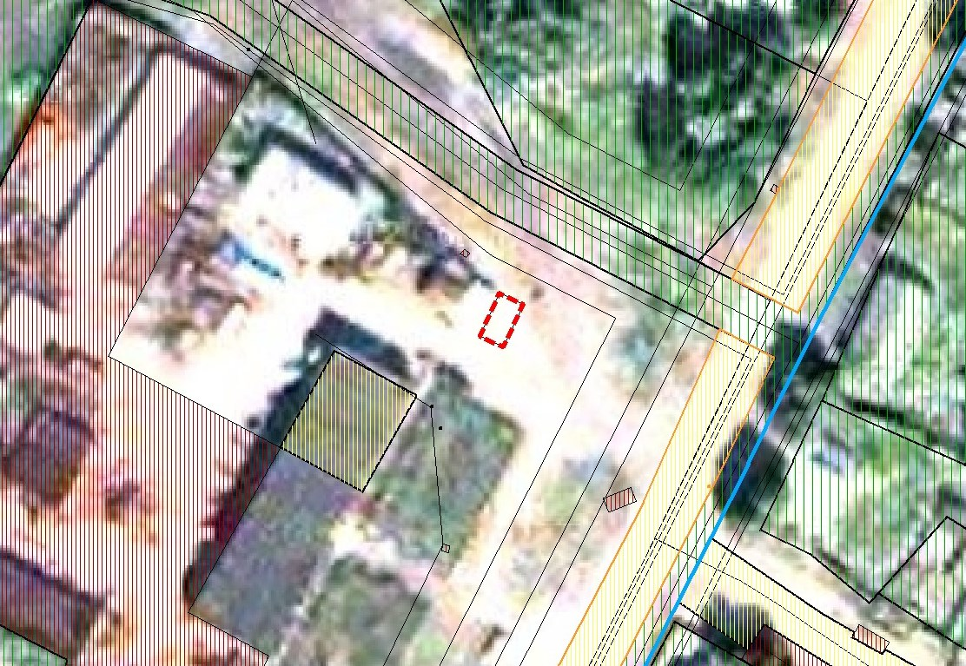

Масштаб 1:1000

Нестационарный торговый объект
автомагазин (торговый автофургон, автолавка) расположенный
в с. Чикан, ул. Центральная, напротив дома № 25

Координаты поворотных точек
Обозначение характерных точек границ | Х | У | Длина | Дирекционный угол
н1 | 675271,34 | 4225288,41 | 3,9 | 69° 39′ 42″
н2 | 675272,73 | 4225292,16 | 5,0 | 159° 38′ 42″
н3 | 675268,04 | 4225293,90 | 3,9 | 249° 39′ 42″
н4 | 675266,65 | 4225290,15 | 5,0 | 339° 38′ 42″
н1 | 675271,34 | 4225288,41 | 00,00 | 000° 00′ 00″
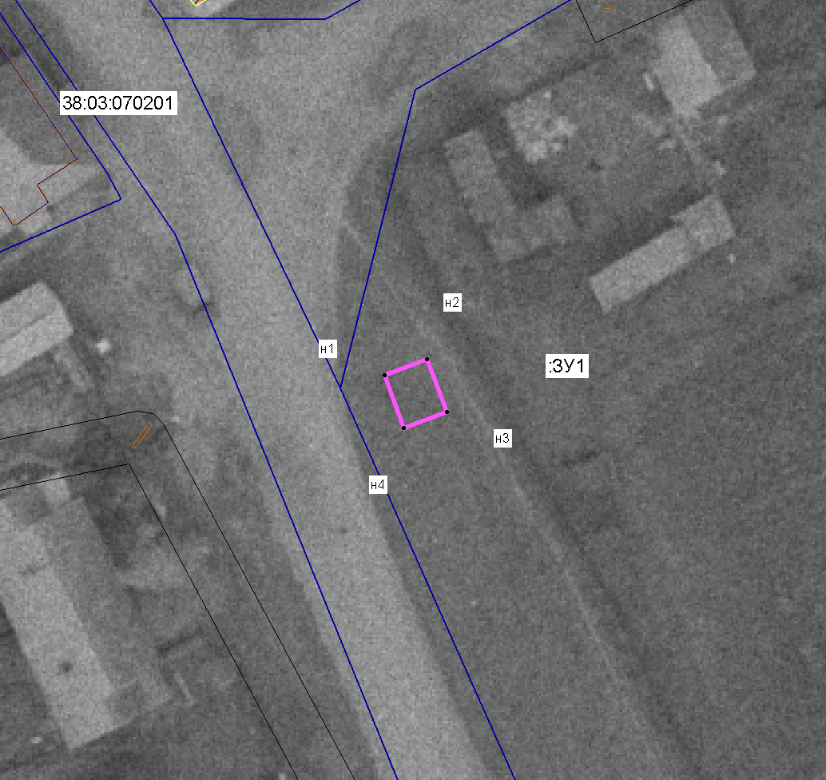

Масштаб 1:1500

Нестационарный торговый объект
автомагазин (торговый автофургон, автолавка) расположенный
в д. Якимовка, ул. Центральная, справа от земельного участка № 27

Координаты поворотных точек
Обозначение характерных точек границ | Х | У | Длина | Дирекционный угол
н1 | 666787,07 | 4206910,16 | 4,0 | 48° 44′ 48″
н2 | 666789,71 | 4206913,17 | 4,9 | 138° 39′ 08″
н3 | 666785,96 | 4206916,47 | 4,0 | 228° 32′ 41″
н4 | 666783,31 | 4206913,47 | 5,0 | 318° 38′ 30″
н1 | 666787,07 | 4206910,16 | 00,00 | 000° 00′ 00″
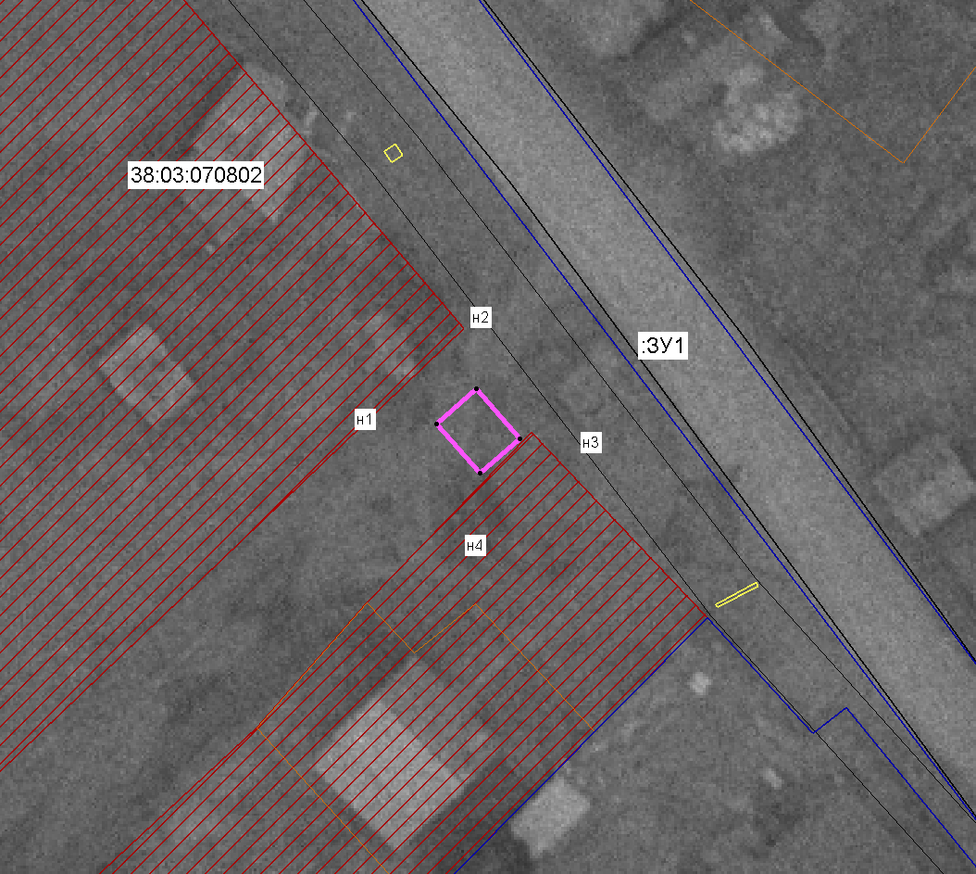

Масштаб 1:1500
Нестационарный торговый объект
автомагазин (торговый автофургон, автолавка) расположенный
в с. Знаменка, ул. Магистральная, д. 62, около здания «Почта России»

Координаты поворотных точек
Обозначение характерных точек границ | Х | У | Длина | Дирекционный угол
н1 | 653300,94 | 4172870,15 | 17,3 | 65° 00′ 11″
н2 | 653308,26 | 4172885,85 | 14,8 | 152° 00′ 54″
н3 | 653295,03 | 4172892,88 | 20,3 | 239° 14′ 03″
н4 | 653284,63 | 4172875,41 | 17,1 | 342° 07′ 31″
н1 | 653300,94 | 4172870,15 | 00,00 | 000° 00′ 00″
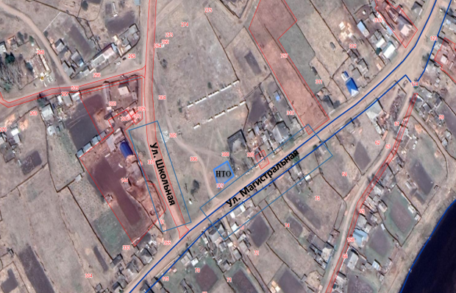

Масштаб 1:1000

Нестационарный торговый объект
автомагазин (торговый автофургон, автолавка) расположенный
в д. Нижняя Слобода, на перекрестке ул. Центральная и ул. Речная

Координаты поворотных точек
Обозначение характерных точек границ | Х | У | Длина | Дирекционный угол
н1 | 657426,37 | 4178038,92 | 26,9 | 88° 42′ 15″
н2 | 657426,98 | 4178065,89 | 14,8 | 182° 16′ 47″
н3 | 657412,16 | 4178065,30 | 25,9 | 268° 37′ 49″
н4 | 657411,54 | 4178039,37 | 14,8 | 358° 15′ 43″
н1 | 657426,37 | 4178038,92 | 00,00 | 000° 00′ 00″
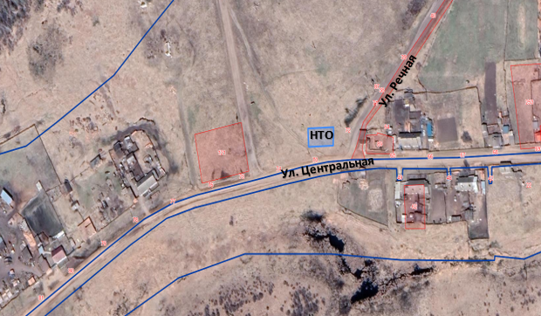

Масштаб 1:1000

Нестационарный торговый объект
Ул. Центральная
автомагазин (торговый автофургон, автолавка) расположенный
в с. Тимошино, ул. Садовая, между домом № 1 и зданием «Почта России»

Координаты поворотных точек
Обозначение характерных точек границ | Х | У | Длина | Дирекционный угол
н1 | 646135,56 | 1749227,03 | 7,9 | 240° 53′ 21″
н2 | 646131,69 | 1749220,08 | 5,6 | 346° 39′ 16″
н3 | 646137,17 | 1749218,78 | 6,2 | 57° 08′ 56″
н4 | 646140,56 | 1749224,03 | 5,8 | 149° 02′ 10″
н1 | 646135,56 | 1749227,03 | 00,00 | 000° 00′ 00″
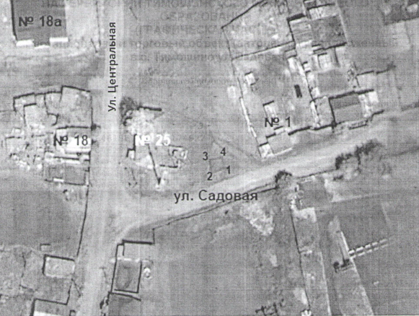

Масштаб 1:1000

Нестационарный торговый объект
автомагазин (торговый автофургон, автолавка) расположенный
в с. Усть – Илга, ул. Рабочая, территория между домами № 1 и № 3

Координаты поворотных точек
Обозначение характерных точек границ | Х | У | Длина | Дирекционный угол
н1 | 498102,21 | 504499,23 | 6,00 | 225° 41' 25.00"
н2 | 498097,25 | 504494,15 | 7,00 | 115° 41' 25.07"
н3 | 498092,40 | 504498,14 | 6,00 | 025° 41' 25.07"
н4 | 489097,73 | 504503,47 | 7,00 | 315° 41' 25.07"
н1 | 498102,21 | 504499,23 | 00,00 | 000° 00' 00.00"
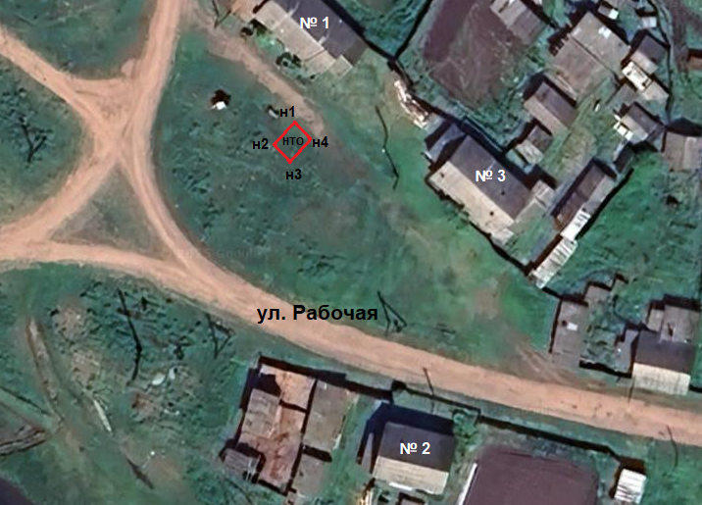

Масштаб 1:1000

Нестационарный торговый объект
автомагазин (торговый автофургон, автолавка) расположенный
в д. Грузновка, ул. Береговая, на прилегающей территории
к земельному участку № 4

Координаты поворотных точек
Обозначение характерных точек границ | Х | У | Длина | Дирекционный угол
н1 | 513103,69 | 514362,48 | 3,00 | 198° 26' 05.82"
н2 | 513100,79 | 514361,51 | 4,00 | 101° 26' 35.76"
н3 | 513100,18 | 514364,54 | 3,00 | 017° 06' 09.82"
н4 | 513103,33 | 514365,51 | 4,00 | 277° 25' 53.07"
н1 | 513103,69 | 514362,48 | 00,00 | 000° 00' 00.00"
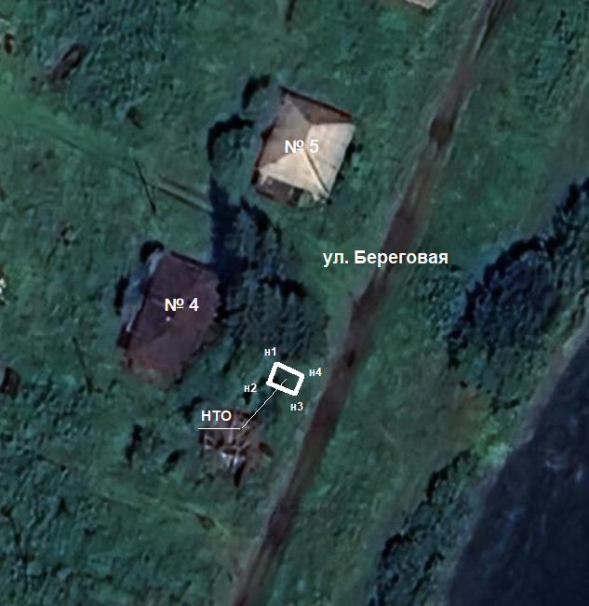

Масштаб 1:1000

